Школьный краеведческий музей

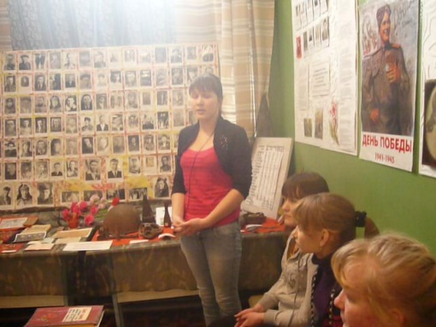 | Добро пожаловать, на страничку, посвященную краеведческому музею нашей школы нашей школы.

Наш музей существует с 1961 года. В 80-е годы ХХ века материалы школьного музея были переданы сельский краеведческий музей, которым руководила ветеран педагогического труда Пушкарёва Евгения Сергеевна. С 2001 года материалы были размещены вновь в здании Липовской школы.
«Визитная карточка» школьного музея
Общие сведения | Школьный краеведческий музей, начал свою работу в феврале 1961 г.
Учредитель | Администрация Туринского ГО
Населенный пункт | с. Липовское
Учредительный документ | Паспорт школьного музея. Свидетельство №422, выдано 22 марта 2006 г.
Адрес | 623907, Свердловская область,  Туринский р-н, с. Липовское, ул. Петеренко,25
Телефон | 8 (34349) 4-41-19
E-mail | ou-lipovka@mail.ru
Время работы | Вторник: 12.30-13.45  Четверг: 14.00-14.35
Руководитель музея | Коркина Нина Тимофеевна
Музейное помещение | Комната Боевой славы- 16,2 м²  Краеведческий раздел-33,8 м²  Из истории школы – 20 м²  Итого: 70 м²
Количество экспонатов  из них подлинных | 589 экспонатов, из них подлинных 500
Основная деятельность музея | Культурно-образовательная ( проведение различных мероприятий: тематических экскурсий, музейные уроки, оформление временных выставок и др.)

